עדי גיגי-אחי הטוב
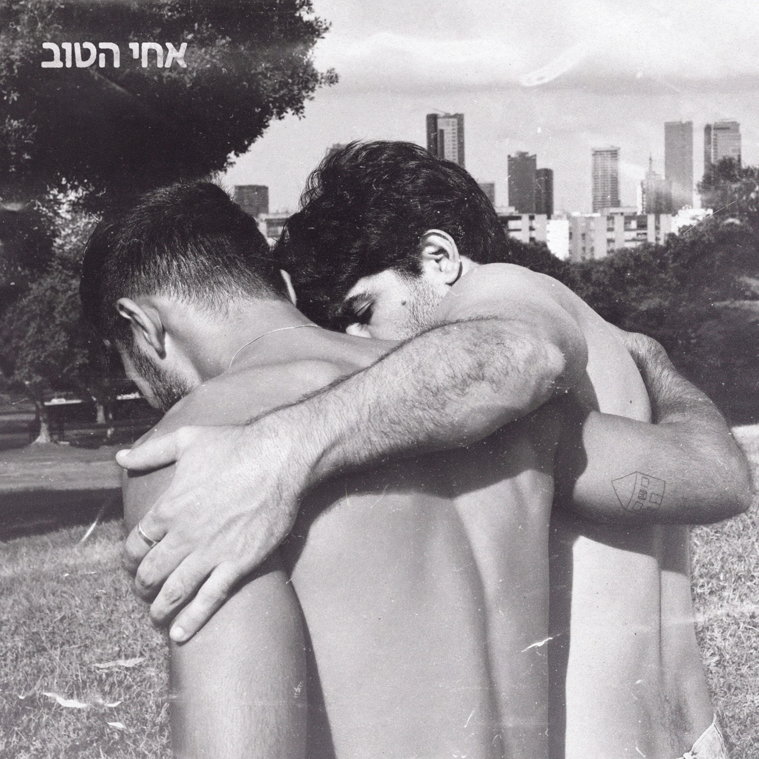

עדי גיגי (35). מוזיקאי יוצר, נגן בס ומפיק.

“אחי הטוב” הוא סינגל ראשון מתוך מיני אלבום שיצא בחורף 2025.
השיר מספר על רגע של גילוי וחמלה בין אחים.
לעיתים אפשר לפספס את האנשים הכי קרובים לנו
לתפוס ולכתוב את הרגעים האלה זוהי גולת הכותרת של עדי במיני-אלבום שבא עלינו לטובה.

׳אחי הטוב׳ זה הסיפור של כולנו. געגוע למי שלא איתנו ולמי שכבר לא יחזור...

״היה רגע קצת לפני שהתחילה המלחמה, ישבתי עם אחי הקטן על הנדנדה של ההורים וראיתי בזווית העין שלו דמעה. הוא סיפר לי שהתאהב ונשבר לו הלב. כמה חודשים אחרי גוייס למילואים... באותה תקופה הייתי בתהליך גירושים וגם התחלתי זוגיות חדשה. חשתי רגשות אשם על הגירושים ועל הזוגיות ועל כך שאני בחיים.
בעוד שהייתה בי חמלה כלפי אחי.
למה אותי אני כל כך שופט?
כשאני שר: 'אחי הטוב העזת, לאהוב אתה טוב׳
אני שר קודם כל לעצמי. משם הכל מתחיל״

את תהליך היצירה עדי מתחיל כל בוקר באולפן. כותב ומקליט שירים, מדייק ומשייף את הטקסטים והעיבודים.
בסינגל ״אחי הטוב״ כל המוזיקה הוקלטה באולפן ביתי, בהפקה עצמאית של עדי יחד עם המפיק והפסנתרן גל גולני.
בשנת 2020 יצא אלבום הבכורה ״ מקדשים״
בנוסף ליצירתו העצמאית מלווה גיגי את אהוד בנאי ותומר ישעיהו.

